**Весенне-летний пожароопасный период - тревожное время для всех. Граждане, примите меры по пожарной безопасности себя и своих близких от возможной беды.**

Наступает весенне-летний период, который каждый человек в любом возрасте ждет с большой радостью и надеждой. Предстоящий отпуск, отдых на природе в выходные и праздничные дни, работа на своих приусадебных участках – всё это позволит отвлечься от долгой зимы. К сожалению, некоторые забывают, что после таяния снега и ухода талой воды резко возрастает вероятность возникновения пожара.

Беспечное, неосторожное обращение с огнем при сжигании сухой травы, мусора на территории дач, домиков зачастую оборачивается бедой – практически **50%** пожаров в данный период возникает именно по этой причине! Каждый год весной горят жилые дома, хозяйственные постройки и дачи граждан Емельяновского района.

Как предупредить пожары в весенне-летний пожароопасный период, как с ними бороться. **Пик роста пожаров приходится именно на апрель-май месяцы! 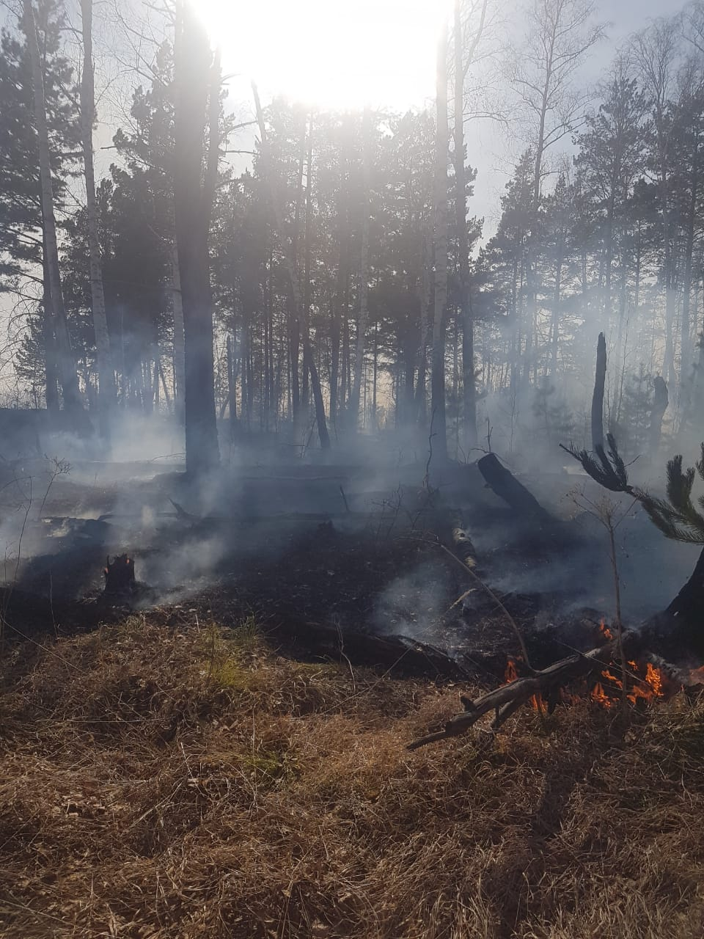**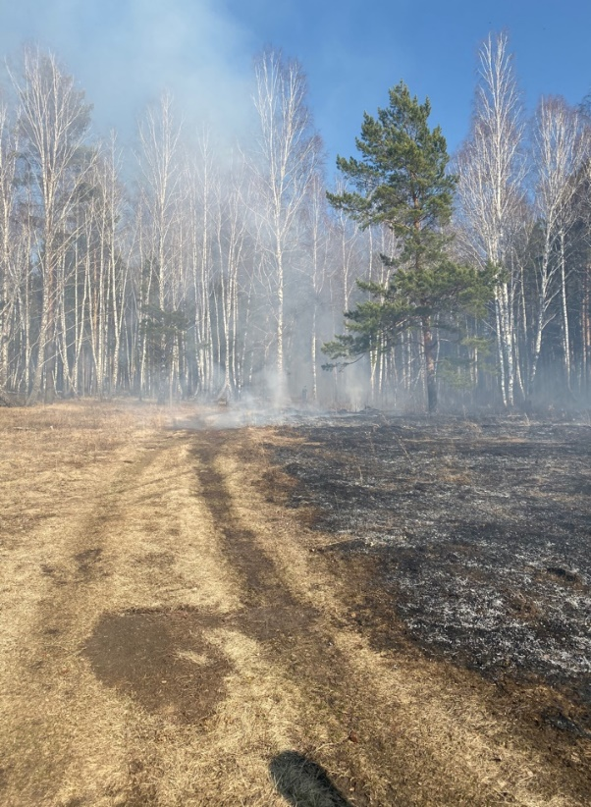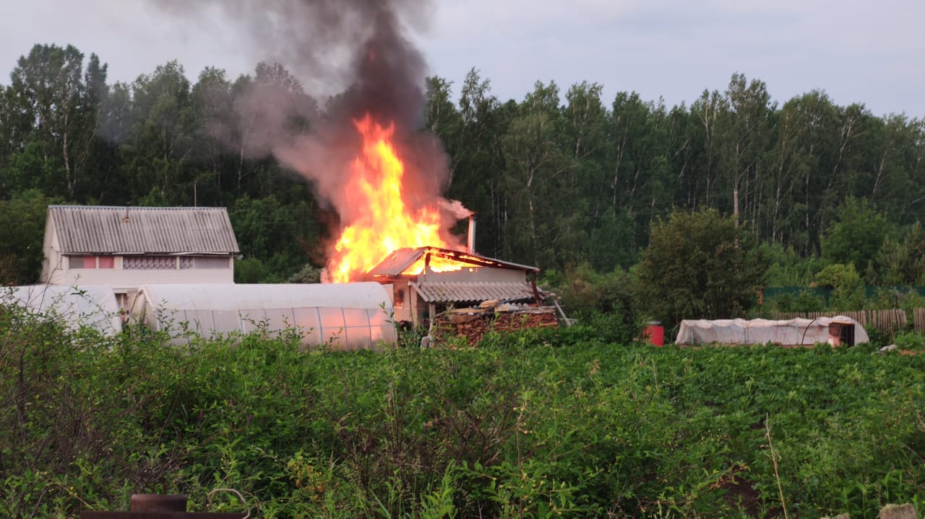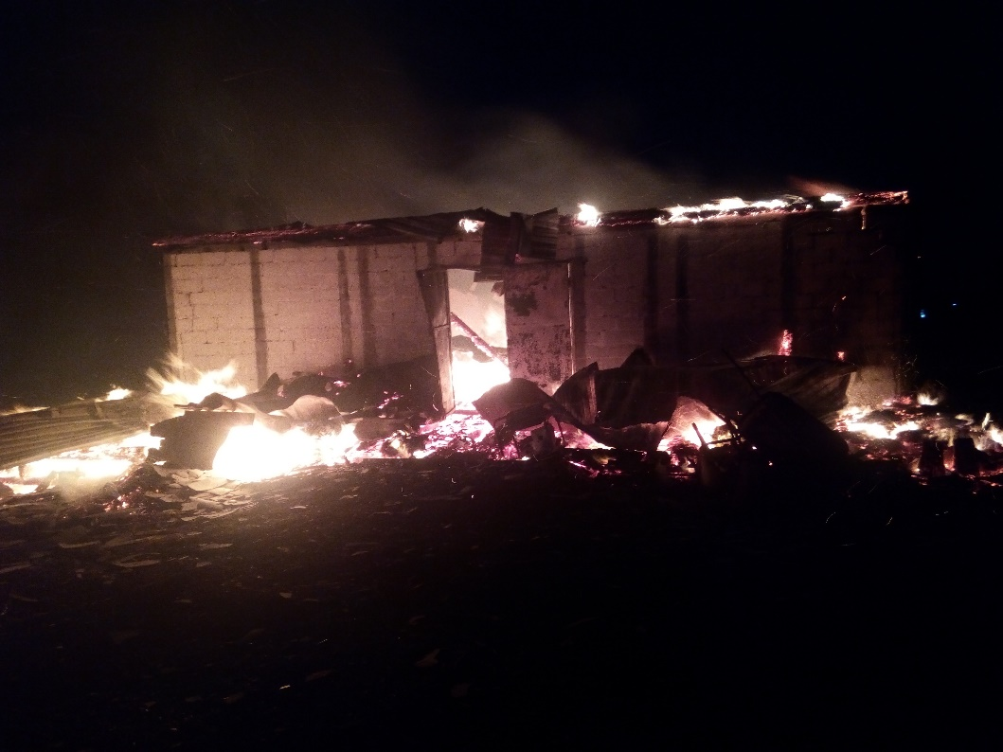 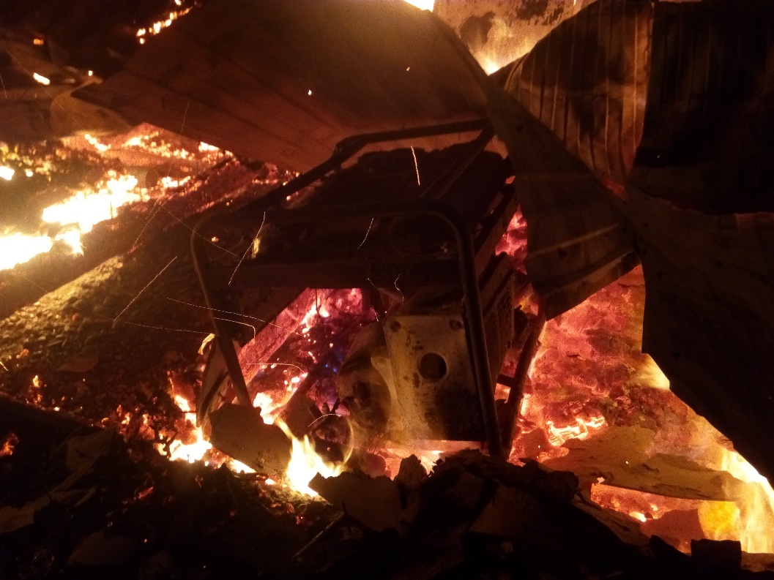

На сегодняшний день в Емельяновском районе зарегистрировано 185 пожаров, из них 32 пожара в жилье. С наступлением теплой погоды, увеличивается количество пожаров и загораний. Особенно увеличивается количество пожаров, происходящих из-за сжигания мусора, разведения костров, несоблюдения требований пожарной безопасности в населенных пунктах и в садовых товариществах. Тревожит то, что многие граждане, видя, как поджигают сухую траву, проходят мимо, не придавая этому значения, а загорания сухой травы не всегда безобидны. Погода весной очень изменчива и с усилением ветра во многих случаях даже небольшие очаги огня могут принять большие размеры и привести к тяжелым последствиям, нести серьезную угрозу жилым домам и граждан и даже целым населенным пунктам.

ОНД и ПР по Емельяновскому району с наступлением весенне-летнего пожароопасного периода обращается к гражданам с просьбой быть предельно осторожными и внимательными!

Поэтому чтобы не случилось беды необходимо знать и соблюдать элементарные правила пожарной безопасности:

1. Согласно Правил противопожарного режима в РФ, собственники земельных участков, расположенных в границах населенных пунктов, садоводческих, огороднических или дачных некоммерческих объединений, обязаны регулярно убирать мусор и косить траву. Также землевладельцы и арендаторы участков сельхозназначения обязаны предотвращать их зарастание сорной растительностью, своевременно проводить сенокос.
2. Установите у каждого строения емкость с водой. Строения должны иметь приставные лестницы, достигающие крыши, а на кровле лестницу, доходящую до конька крыши;
3. Запрещается разведение костров, сжигания мусора в местах, находящихся на расстоянии мене 50 метров от зданий и сооружений;
4. Не оставляйте во дворах баллоны с газом, а также емкости с легковоспламеняющимися или горючими жидкостями;
5. Не оставляйте брошенными на улице бутылки, битые стекла, которые превращаясь на солнце в линзу, концентрируя солнечные лучи приводят к возгоранию находящейся под ней травы;
6. Содержите в исправном состоянии электрические сети, электрические и газовые приборы, печи и соблюдайте меры предосторожности при их эксплуатации;
7. Строго пресекайте детскую шалость с огнем.

В настоящее время должностные лица ОНДиПР по Емельяновскому району совместно с представителями администрации осуществляется патрулирование дачных обществ, с целью проведения разъяснительной работы с населением о соблюдении правил пожарной безопасности, а также пресечения нарушений ППБ создающих угрозу возникновения пожара. За нарушения правил пожарной безопасности виновные лица будут привлекаться к административной ответственности. Напоминаю, что только строгое соблюдение и своевременное выполнение элементарных требований пожарной безопасности позволят избежать пожаров и их разрушительных последствий в весенне-летний пожароопасный период.

Государственный инспектор

Емельяновского района

по пожарному надзору Д.Е. Полякова